Avec les élèves de CP, CE1 et CE2, nous sommes allés à la piscine en janvier.
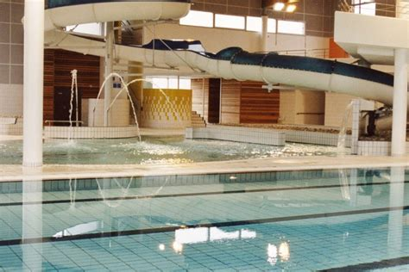
Le mardi matin, on partait de l’école à 9h30. On avait entre 10 et 20 minutes de route.
On repartait de la piscine à 11h00 11h15.
Le vendredi après-midi, on partait à 13h10 à peu près et on repartait de la piscine vers 15h50.
Durée de chaque cour de piscine.
Chaque cours de piscine dure à peu près 40 minutes.
Règles de la piscine.
- Ne pas courir.
- Ne pas faire les fous dans l’eau.
- Ne pas crier dans les vestiaires.
- Écouter les maitres-nageurs.
Comment les cours de piscine se passaient-ils ?
Les cours de piscine se passaient super bien !
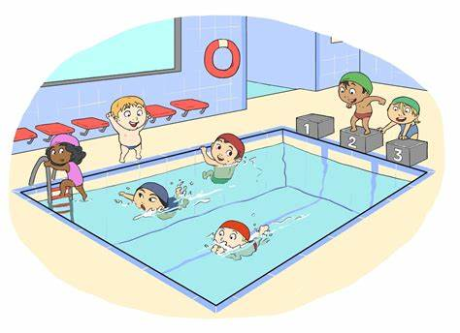
MALO,MAËL

